IT355-DZ10

Na projekat iz prethodnog domaceg zadatka potrebno je dodati autentifikaciju korisnika.

Kako bismo resili ovaj zadataka na pocetku smo u postojecoj bazi podataka dodali jos jedno tabelu “users” koja sadrzi podatke o kreiranim korisnicima sa njohovim rolama.

Zatim smo u projektu dodali I modelsku klasu “User”.

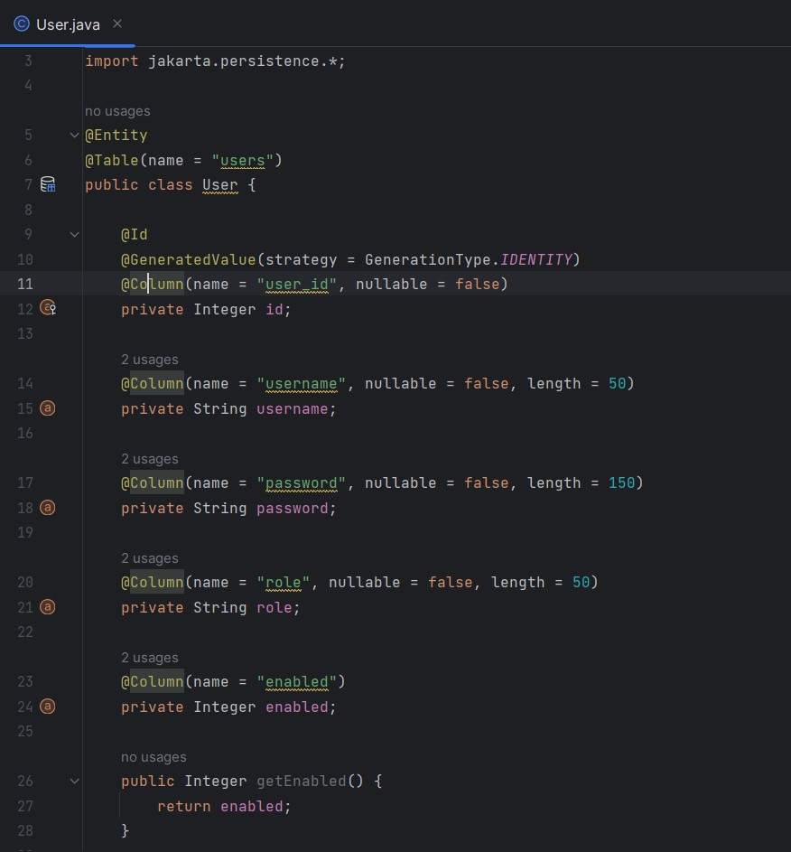

Nakon toga kreiramo UserRepository za komunikaciju sa bazom podataka.

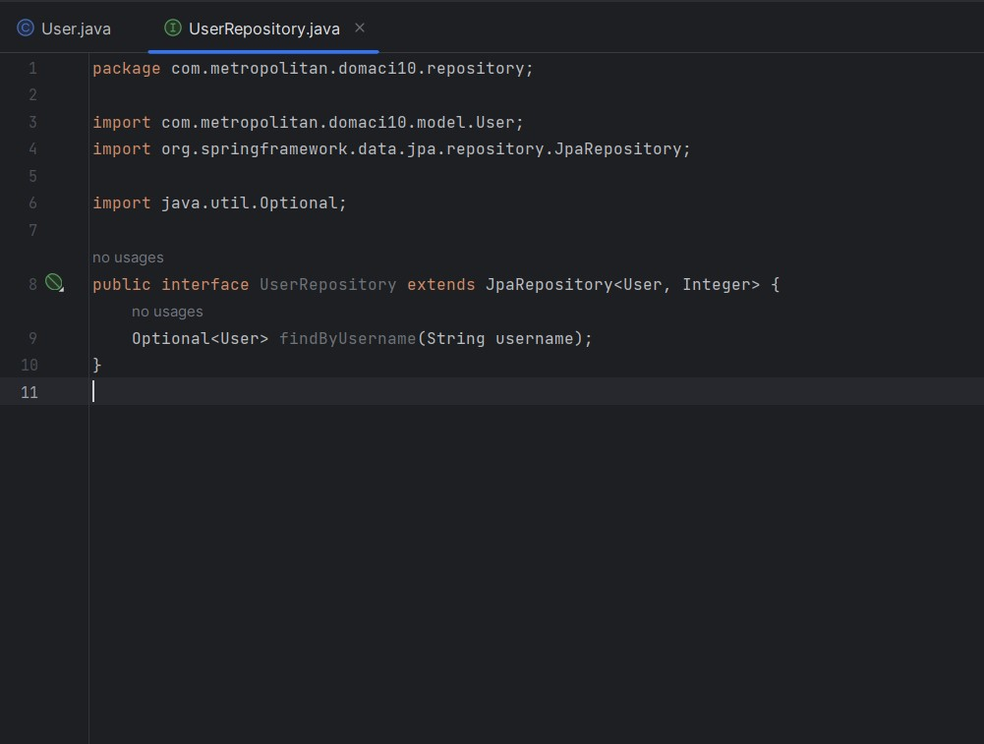

Zatim kreiramo klasu UserDetails koja redefinise interfejs UserDetails, ovom klasom povezujemo informacije iz baze I naseg entiteta User sa onim sto Spring Security koristi (authorities, username, password,…).

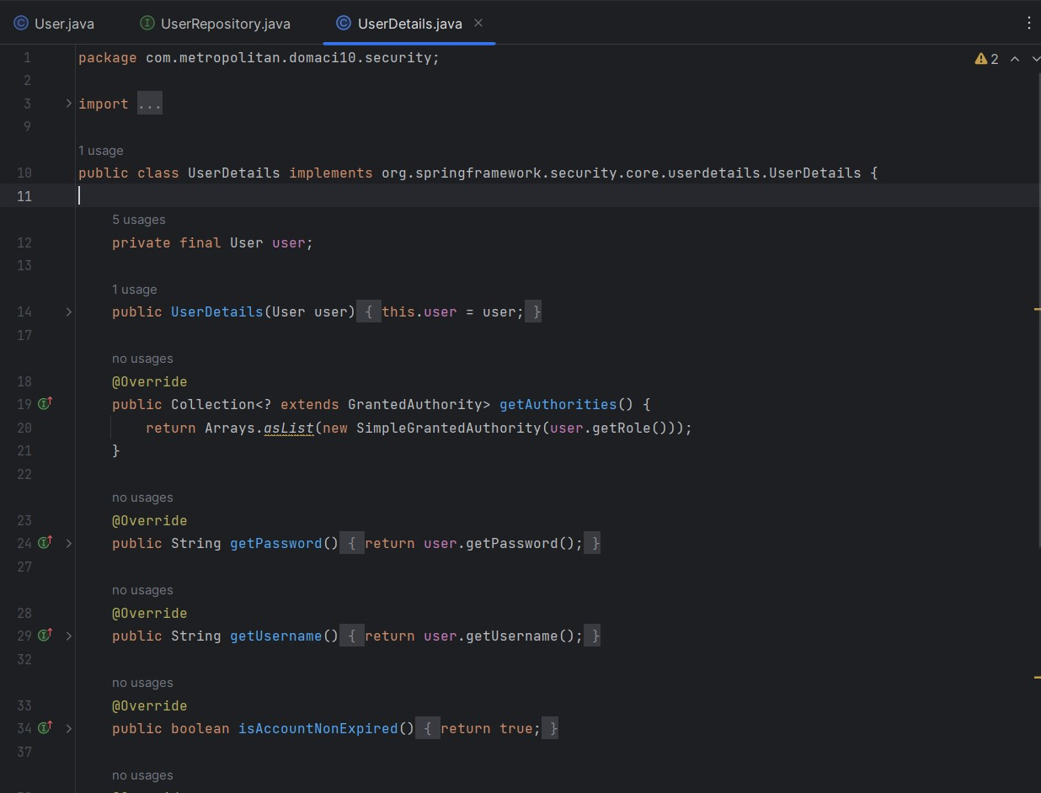

Nakon toga kriramo “UserDetailsService” servis koji implementira “UserDetailsService” interfejs, ovaj servis sadrzi samo jednu metodu koja se koristi za pronalazenje korisnika u bazi podataka na osnovu korisnickog imena, kada je korisnik pronadjen ova metoda vraca objekat “UserDetails” sa podacima pronadjenog korisnika.

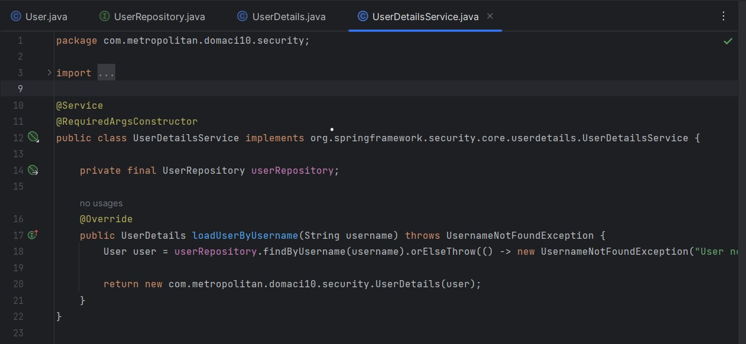

Nakon toga redefinisemo osnovna konfiguraciona podesavanja Spring Security-a tako sto nasledjujemo klasu WebSecurityConfigurerAdapter. U redefinisanim metodama configure vrsimo podesavanja kao sto je davanje pristupa korisnicima u zavisnosti od rola koje imaju.

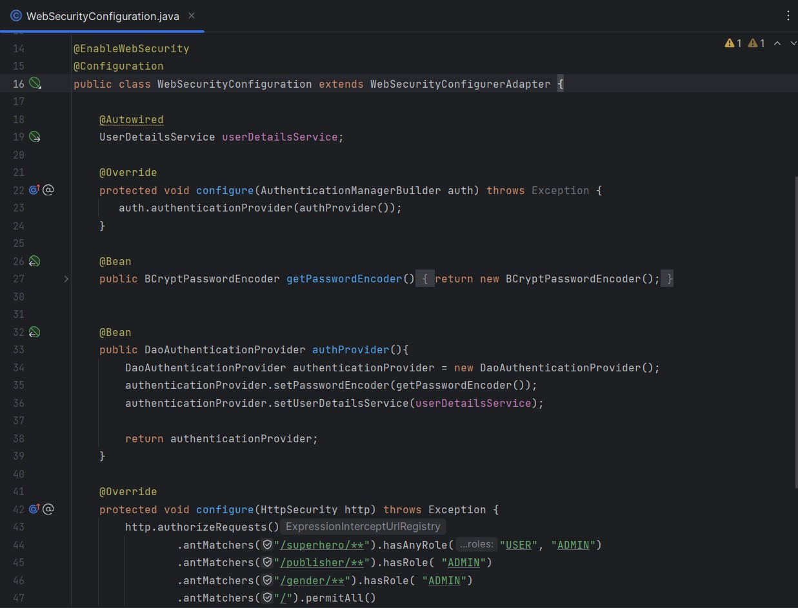

Sada kada smo zavrsili sa konfiguracijom mozemo pokrenuti projekat I pokusati da testiramo sledeci link po GET zahtevu <http://localhost:8080/publisher>, vidimo da nam se otvara login stranica jer nije ulogovan korisnik I ne mozemo odmah pristupiti stranici.

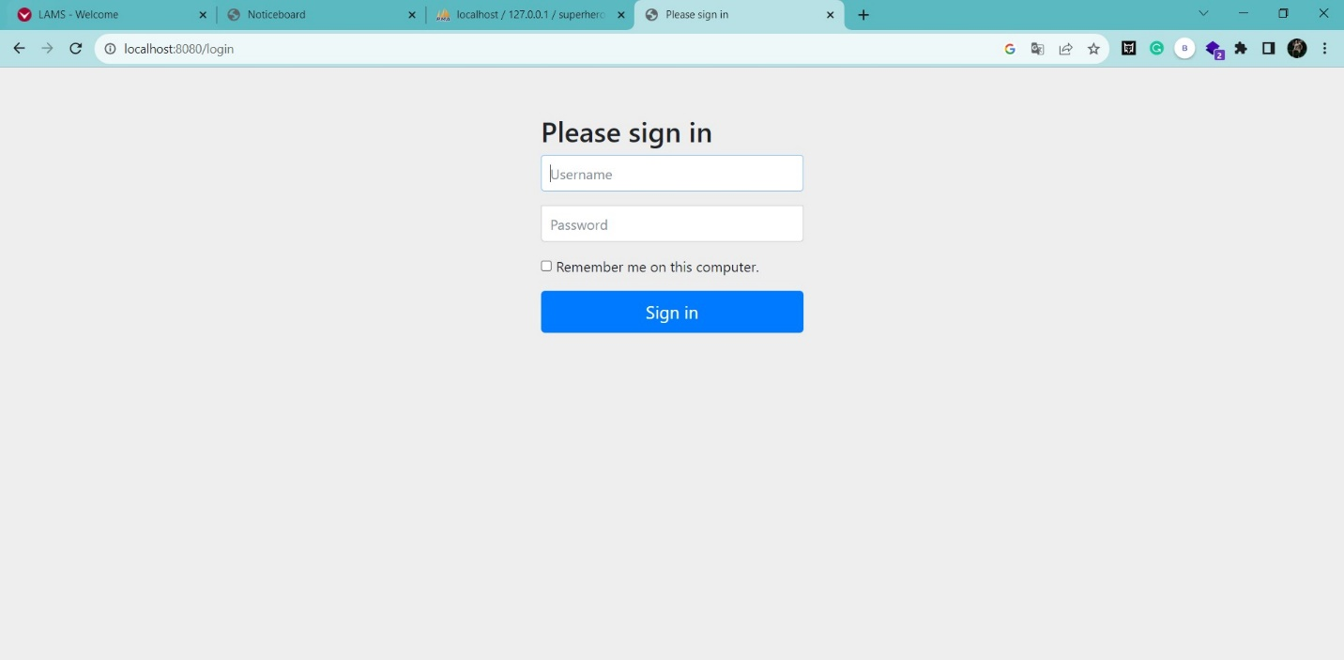

Tek ukoliko se ulogujemo kao admin vidimo da nam je vracena lista svih publisher objekata.

